Приложение 2 - Перечень вопросов муниципального публичного зачёта по геометрии в 7 классе.
Билет №1 | Билет №8
1. Определение градусной меры угла. Острые, прямые, тупые углы. Свойство измерения углов.  2. Доказать свойство биссектрисы равнобедренного треугольника.  3. Доказать равенство треугольников COD и AOВ.  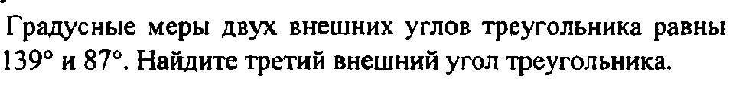  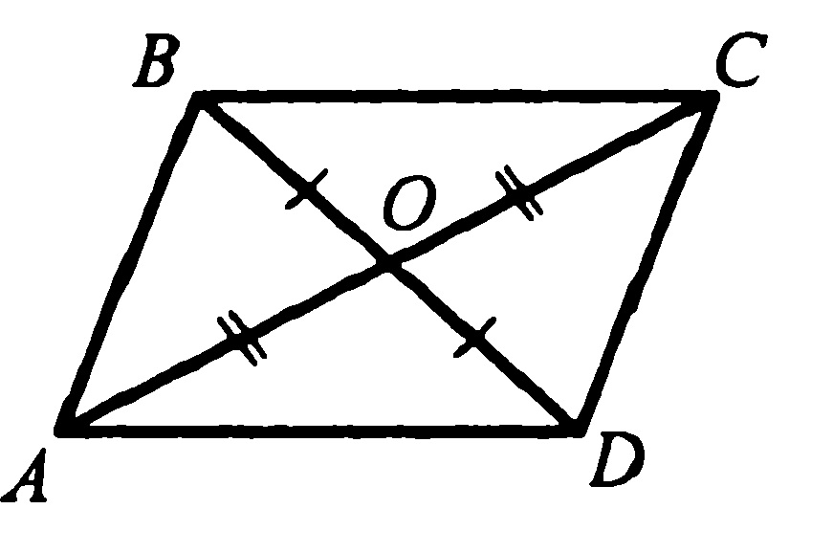  4. | 1. Определение отрезка, луча, угла. Определение развернутого угла. Обозначение лучей и углов.  2. Доказать признак равенства треугольников по двум сторонам и углу между ними.  3.  4. Докажите, что угол 1 равен углу 2. 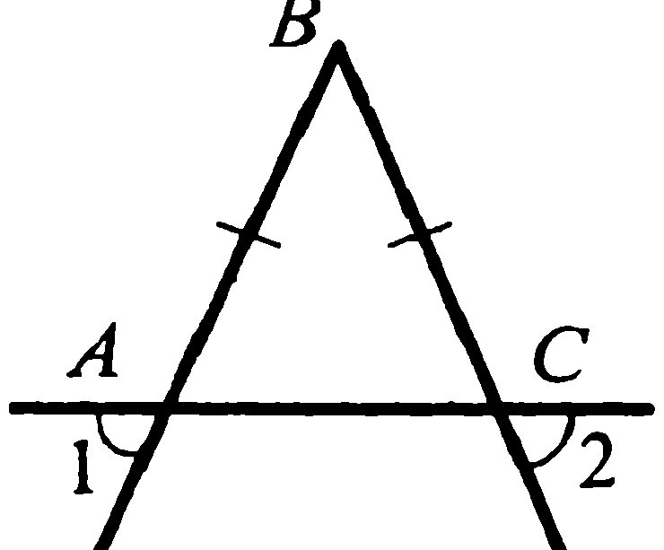
Билет №2 | Билет №9
1. Определение и свойство смежных углов (формулировка).  2. Доказать признак равенства треугольников по трем сторонам.  3. Один из углов, образованных при пересечении двух прямых, равен 70⁰. Найти остальные три угла.  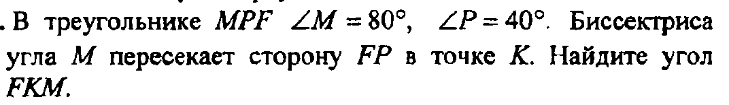  4. | 1. Определение равных фигур. Определение середины отрезка и биссектрисы угла.  2. Доказать признак равенства треугольников по стороне и двум прилежащим углам.  3.  4.
Билет №3 | Билет №10
1. Определение и свойство вертикальных углов (формулировка).  2. Доказать теорему о сумме углов треугольника.  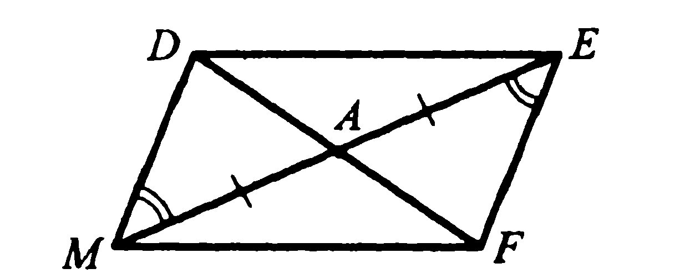  3. Доказать равенство треугольников ADM и AFE.  4. | 1. Определение треугольника. Стороны, вершины, углы треугольника. Периметр треугольника.  2. Аксиома о параллельных прямых. Доказать следствия из аксиомы параллельных прямых.  3. Один из острых углов прямоугольного треугольника 37⁰. Найти второй острый угол.  4. Прямые a и b перпендикулярны. Угол 1 равен 40⁰. Найти углы 2, 3, 4.
Билет №4 | Билет № 11
1. Определение равнобедренного треугольника. Равносторонний треугольник. Сформулировать свойства равнобедренного треугольника.  2. Доказать свойства смежных и вертикальных углов.  3.  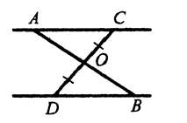  4. AC II DB, CO=OD.Доказать, что треугольники СОА и DOB равны. | 1. Определение внешнего угла треугольника. Сформулировать свойство внешнего угла треугольника.  2. Доказать, что при пересечении двух параллельных прямых секущей накрест лежащие углы равны.  3.Один из углов, образованных при пересечении двух прямых, на 50⁰ меньше другого. Найти эти углы.  4 . Найти углы треугольника ABC.  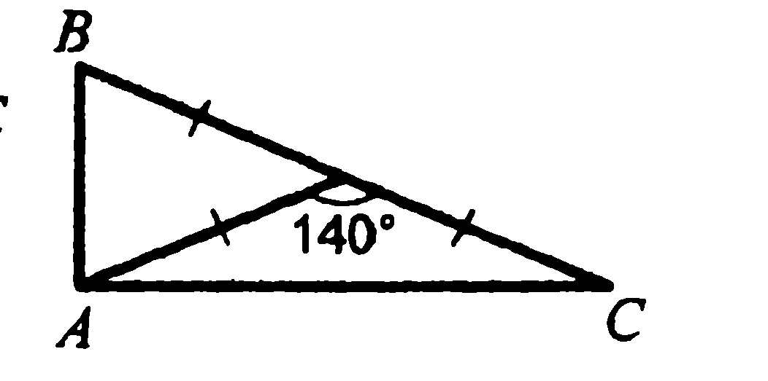
Билет №5 | Билет №12
1.Определение остроугольного, прямоугольного, тупоугольного треугольника. Стороны прямоугольного треугольника.  2. Доказать, что при пересечении двух параллельных прямых секущей а) соответственные углы равны, б) сумма односторонних равна 180 ⁰.  3.  4. ОА=ОС, угол 1 равен углу 2. Доказать, что АВ=ВС. | 1. Определение медианы, биссектрисы и высоты треугольника.  2. Сформулировать признаки параллельных прямых. Доказать один по выбору обучающегося.  3. Периметр равнобедренного треугольника 19 см, а основание – 7 см. Найти боковую сторону треугольника.  4.  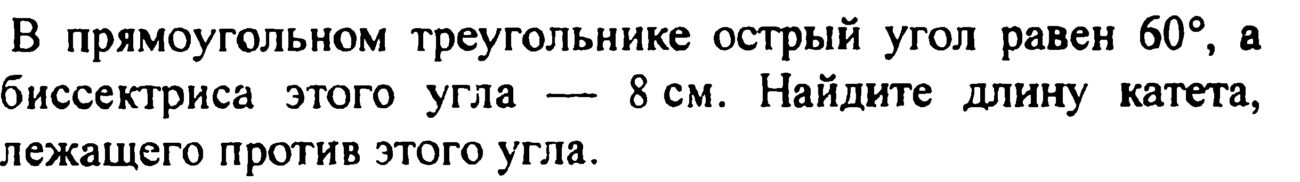
Билет № 6 | Билет №13
1. Определение окружности. Центр, радиус, хорда, диаметр и дуга окружности.  2. Доказать свойство углов при основании равнобедренного треугольника.  3. <ABC=<DCB=90⁰, АС=BD. Доказать, что AВ=CD.  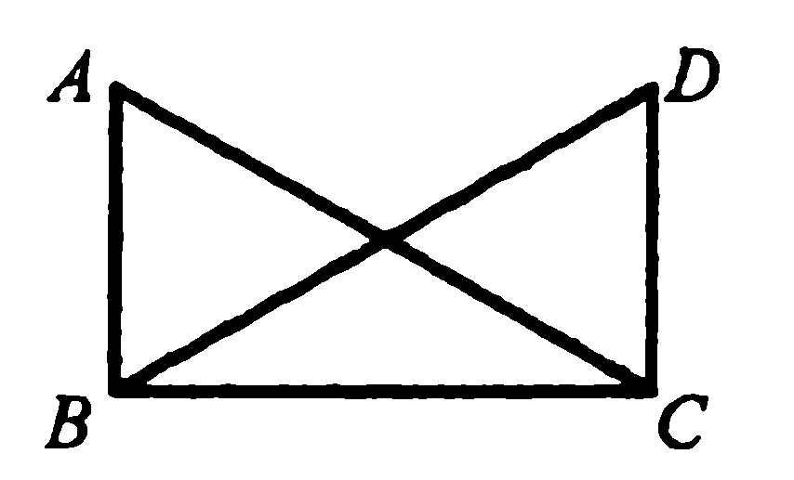.  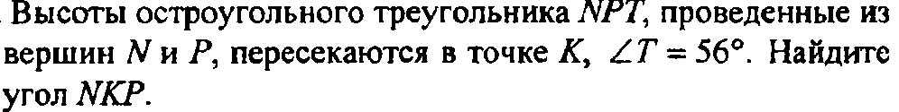  4. | 1. Определение параллельных прямых и параллельных отрезков. Сформулировать аксиому параллельных прямых.  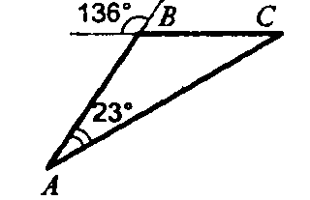  2. Доказать теорему о соотношении между сторонами и углами треугольника ( прямую или обратную). Следствия из теоремы.  3. Найти углы треугольника АВС.  4. Доказать, что в равнобедренном треугольнике медианы, проведенные к боковым сторонам, равны.
Билет №7 | Билет №14
1.Определение расстояния от точки до прямой. Наклонная. Определение расстояния между параллельными прямыми.  2. Доказать, что каждая сторона треугольника меньше суммы двух других. Что такое неравенство треугольника?  3. Углы FDB и CBD равны, углы FBD и CDB равны. Доказать, что равны углы F и C.  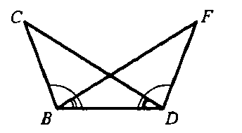  4.  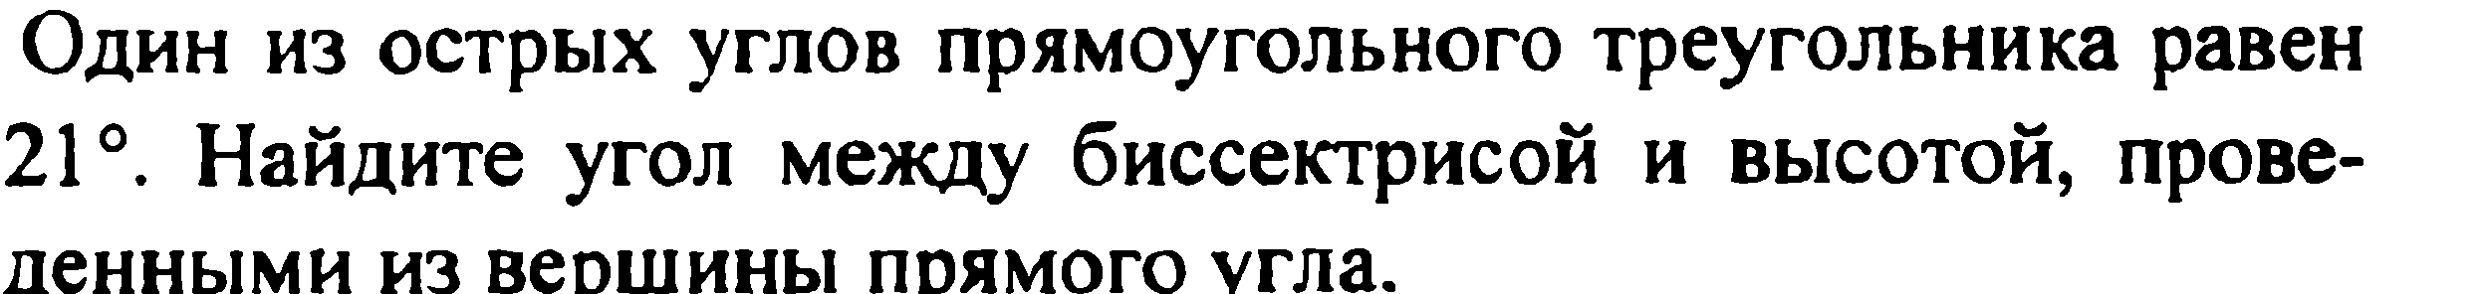 | 1.Сформулировать признаки равенства прямоугольных треугольников.  2. Доказать свойство катета прямоугольного треугольника, лежащего против угла в 30⁰.  3. Доказать, что прямые a и b параллельны.  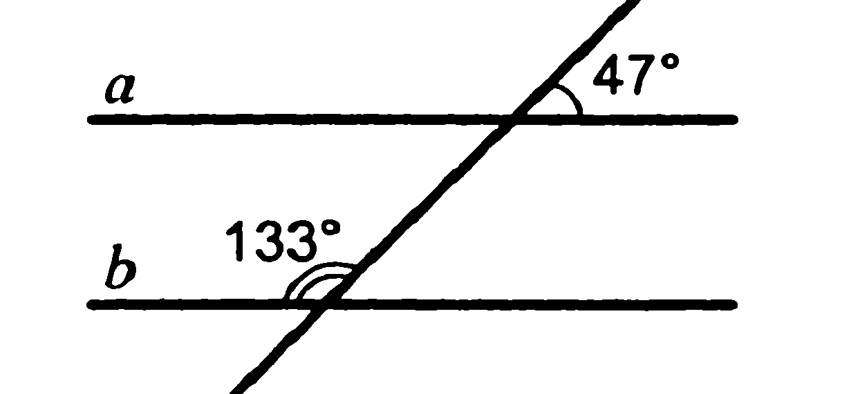  4  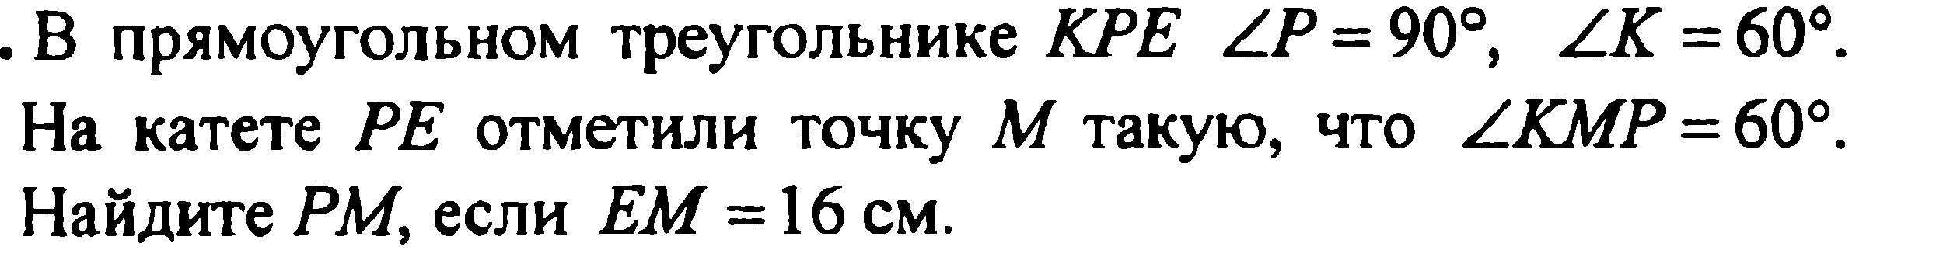

Приложение 3
Критерии оценивания муниципального публичного зачёта
1 вопрос | 0-1 балл
2 вопрос | 0-2 балла  За ответ на вопрос №2 выставляется 2 балла, если сформулирована теорема и представлено её доказательство; 1 балл, если сформулирована теорема без доказательства; 0 баллов во всех остальных случаях
3 вопрос | 0-1 балл
4 вопрос | 0-2 балла  За ответ на вопрос № 4 ставиться 2 балла за верное обоснованное решение; 1 балл если допущена ошибка, не носящая принципиального характера и не влияющая на правильность хода решения

Максимальное количество баллов – 6.

Шкала перевода баллов в школьную отметку
за муниципальный публичный зачёт
0-1 балла | Программа по геометрии за 7 класс не усвоена.  Рекомендованная отметка «2»
2-3 балла | Программа по геометрии за 7 класс усвоена удовлетворительно.  Рекомендованная отметка «3»
4 балла | Программа по геометрии за 7 класс усвоена хорошо.  Рекомендованная отметка «4»
5-6 баллов | Программа по геометрии за 7 класс усвоена полностью.  Рекомендованная отметка «5»

